Requerimiento Pruebas de la Funcionalidad de Retiro con Talonario en el Proyecto Banca Móvil
Contexto y Antecedentes:
El nuevo proyecto Banca Móvil ha introducido una cuenta tipo 'BM' (Banca Móvil), que presenta características específicas en comparación con las cuentas tradicionales. En particular:
La cuenta 'BM' no permite retiros mediante talonario.
La funcionalidad de retiro mediante talonario para cuentas existentes (de ahorro y corriente) ha sido impactada y requiere validación.
Objetivo:
Verificar, mediante pruebas automatizadas en Cypress, que la funcionalidad de retiro con talonario se comporta correctamente en diferentes escenarios, considerando las restricciones y condiciones establecidas. Esto incluye validar que:
- Respete el límite diario de retiro:
  - máximo: 1.000.000
- Mantenga la integridad funcional y reglas de negocio existentes.
- No se permite realizar retiros con talonario en cuentas de tipo 'BM'.
- Solo las cuentas de ahorros activas pueden realizar retiros con talonario.
- La funcionalidad del retiro se comporta correctamente en diferentes combinaciones de estado y tipo de cuenta.
- Los mensajes de error y confirmación son coherentes con las reglas de negocio.
Alcance y Delimitaciones
Cuentas soportadas:
- Cuenta de Ahorros
- Cuenta Corriente
- Cuenta BM (nueva)
Estados de cuenta considerados:
- Activo
- Inactivo
- Embargada
- Saldada
Operaciones a validar:
- Intento de retiro con talonario en diferentes tipos y estados de cuenta
- Validación del monto máximo diario de retiro ($1.000.000)
Exclusiones:
- Retiros mediante otros canales (p.ej., transferencia, tarjeta)
- Retiros en cuentas de tipo distinto a los mencionados
Entorno:
- Pruebas en ambiente de desarrollo o pruebas, con datos simulados o controlados.
Suposiciones:
- La interfaz de usuario y los endpoints de API están disponibles y documentados.
- Las cuentas y sus estados pueden ser creados o modificados mediante API o interfaz de administración para pruebas.
- La lógica de negocio en backend respeta las reglas descritas.
Precondiciones Generales
- Usuario autenticado
- Cuenta registrada en sistema
- Funcionalidad “Retiro con talonario” habilitada
- Servicios de cuentas disponibles
- Saldo suficiente
- Talonario válido y activo

Datos Base de Prueba
ID Cuenta | Tipo | Estado | Saldo
CTA001 | Ahorro | Activa | 5.000.000
CTA002 | Ahorro | Inactiva | 5.000.000
CTA003 | Ahorro | Embargada | 5.000.000
CTA004 | Ahorro | Saldada | 0
CTA005 | Corriente | Activa | 5.000.000
CTA006 | BM | Activa | 5.000.000

Casos de Prueba Funcionales
CP-001 — Retiro exitoso cuenta ahorro activa
Campo | Detalle
ID | CP-001
Prioridad | Alta
Tipo | Positivo
Objetivo | Validar retiro exitoso en cuenta ahorro activa

Precondiciones
- Cuenta ahorro activa
- Saldo suficiente
Pasos | Acción
1 | Ingresar a módulo retiro
2 | Seleccionar cuenta ahorro activa
3 | Seleccionar método talonario
4 | Ingresar monto 500.000
5 | Confirmar retiro

Resultado esperado
- Retiro exitoso
- Descuento de saldo
- Registro auditoría
- Mensaje:
"Retiro con talonario realizado correctamente"

CP-002 — Validar monto límite exacto permitido
Campo | Detalle
ID | CP-002
Prioridad | Alta
Tipo | Positivo
Objetivo | Validar Monto Diario Permitido

Precondiciones
- Cuenta ahorro activa
Pasos | Acción
1 | Ingresar a módulo retiro
2 | Seleccionar cuenta ahorro activa
3 | Seleccionar método talonario
4 | Ingresar monto 1.000.000

Resultado esperado
- Operación permitida
- Sin errores

CP-003 — Rechazar monto superior al límite diario

Campo | Detalle
ID | CP-003
Prioridad | Alta
Tipo | Negativo
Objetivo | Validar Monto Diario No Permitido

Precondiciones
- Cuenta ahorro activa
Pasos | Acción
1 | Ingresar a módulo retiro
2 | Seleccionar cuenta ahorro activa
3 | Seleccionar método talonario
4 | Ingresar monto 1.000.001

Resultado esperado
- Operación rechazada
- Mensaje de alerta: "El monto máximo diario permitido es $1.000.000"
- El intento fallido queda registrado en auditoría/logs

CP-004 — Rechazar retiro en cuenta BM activa
Campo | Detalle
ID | CP-004
Prioridad | Critica
Tipo | Negativo
Objetivo | Validar impacto del nuevo tipo de cuenta BM

Precondiciones
- Cuenta ahorro activa
Pasos | Acción
1 | Ingresar a módulo retiro
2 | Seleccionar cuenta ahorro activa
3 | Seleccionar método talonario
4 | Ingresar monto 1.000.001

Resultado esperado
- Operación rechazada
- Mensaje: "La cuenta BM no permite retiros con talonario"
- El intento fallido queda registrado en auditoría/logs

CP-005 — Rechazar retiro en cuenta corriente activa
Campo | Detalle
ID | CP-005
Prioridad | Alta
Tipo | Negativo
Objetivo | Validar que el sistema rechace retiros con talonario cuando la cuenta seleccionada sea de tipo Corriente, aunque se encuentre en estado Activa

Precondiciones
- Usuario autenticado correctamente en el sistema
- Cuenta registrada en el sistema
- Tipo de cuenta: Corriente
- Estado de la cuenta: Activa
- Saldo suficiente disponible
- Talonario válido y vigente
- Servicio de retiros disponible

Pasos | Acción
1 | Ingresar al sistema bancario
2 | Acceder al módulo “Retiro con Talonario”
3 | Seleccionar una cuenta tipo “Corriente”
4 | Verificar que el estado de la cuenta sea “Activa”
5 | Seleccionar método de retiro “Talonario”
6 | Ingresar el monto “500.000”
7 | Hacer clic en el botón “Confirmar Retiro”

Resultado esperado
- El sistema rechaza la operación
- No se permite realizar el retiro
- No se descuenta saldo de la cuenta
- No se genera movimiento financiero
- Se muestra mensaje funcional: “Solo las cuentas de ahorro activas pueden realizar retiros con talonario”
- El intento fallido queda registrado en auditoría/logs

CP-006 — Rechazar retiro en cuenta ahorro inactiva
Campo | Detalle
ID | CP-006
Prioridad | Alta
Tipo | Negativo
Objetivo | Validar que el sistema rechace retiros con talonario cuando la cuenta de ahorro se encuentre en estado Inactiva

Precondiciones
- Usuario autenticado correctamente
- Cuenta registrada en el sistema
- Tipo de cuenta: Ahorro
- Estado de cuenta: Inactiva
- Saldo suficiente disponible
- Talonario vigente y válido
Pasos | Acción
1 | Ingresar al módulo “Retiro con Talonario”
2 | Seleccionar cuenta tipo “Ahorro”
3 | Verificar que la cuenta tenga estado “Inactiva”
4 | Seleccionar método de retiro “Talonario”
5 | Ingresar monto de retiro “500.000”
6 | Hacer clic en el botón “Confirmar Retiro”

Resultado esperado
- El sistema rechaza la operación
- No se realiza descuento de saldo
- No se genera transacción financiera
- Se muestra mensaje: Solo las cuentas de ahorro activas pueden realizar retiros con talonario
- Debe registrarse intento fallido en auditoría/logs

CP-007 — Rechazar retiro en cuenta ahorro embargada
Campo | Detalle
ID | CP-007
Prioridad | Crítica
Tipo | Negativo
Objetivo | Validar que el sistema impida retiros con talonario en cuentas de ahorro con estado Embargada

Precondiciones
- Usuario autenticado
- Cuenta existente
- Tipo cuenta: Ahorro
- Estado cuenta: Embargada
- Saldo suficiente
- Talonario válido
Pasos | Acción
1 | Acceder al módulo de retiro
2 | Seleccionar cuenta de ahorro
3 | Verificar estado “Embargada”
4 | Seleccionar retiro con talonario
5 | Ingresar monto “300.000”
6 | Confirmar operación

Resultado esperado
- El sistema bloquea el retiro
- No se permite continuar la transacción
- No se descuenta saldo
- Mensaje esperado: “La cuenta se encuentra embargada y no permite retiros con talonario”
- Registro de intento fallido en logs/auditoría

CP-008 — Rechazar retiro en cuenta ahorro saldada
Campo | Detalle
ID | CP-008
Prioridad | Alta
Tipo | Negativo
Objetivo | Validar que el sistema rechace retiros con talonario cuando la cuenta de ahorro se encuentre en estado Saldada

Precondiciones
- Usuario autenticado
- Cuenta registrada
- Tipo cuenta: Ahorro
- Estado cuenta: Saldada
- Saldo = 0
- Talonario válido
Pasos | Acción
1 | Ingresar al sistema bancario
2 | Acceder al módulo “Retiro con Talonario”
3 | Seleccionar cuenta de ahorro
4 | Validar estado “Saldada”
5 | Seleccionar método “Talonario”
6 | Ingresar monto “100.000”
7 | Presionar “Confirmar Retiro”

Resultado esperado
- El sistema rechaza la operación
- No se genera retiro
- No se modifica saldo
- Mensaje esperado: La cuenta saldada no permite retiros con talonario
- El intento queda registrado en auditoría

Casos de Validación de Campos
CP-009 — Validar monto vacío
Campo | Detalle
ID | CP-009
Tipo | Validación UI
Datos | Monto = “ ”
Resultado esperado
- Campo requerido
- Botón deshabilitado o error visible

CP-010 — Validar monto cero
Campo | Detalle
ID | CP-010
Tipo | Input Validation
Datos | Monto = 0
Resultado esperado
- Rechazo validación

CP-011 — Validar monto negativo
Campo | Detalle
ID | CP-011
Tipo | Input Validation
Datos | Monto = -100
Resultado esperado
- Operación inválida

CP-012 — Validar caracteres alfabéticos
Campo | Detalle
ID | CP-012
Tipo | Input Validation
Datos | Monto = abcde
Resultado esperado
- Campo rechaza caracteres

CP-013 — Validar caracteres especiales
Campo | Detalle
ID | CP-01
Tipo | Input Validation
Datos | Monto = “#$%&/()
Resultado esperado
- Input sanitizado

CP-014 — Validar decimales
Campo | Detalle
ID | CP-01
Tipo | Input Validation
Datos | Monto = 500000.22
Resultado esperado
- Sistema define: redondeo o rechazo

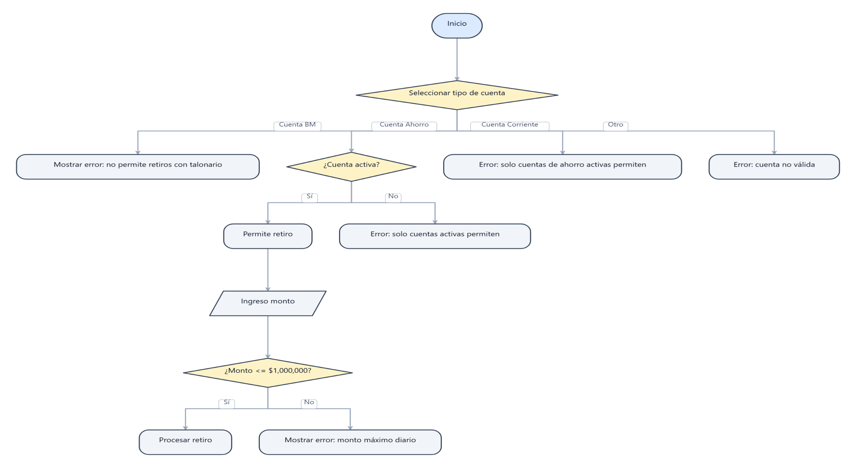
Diagrama de Flujo

